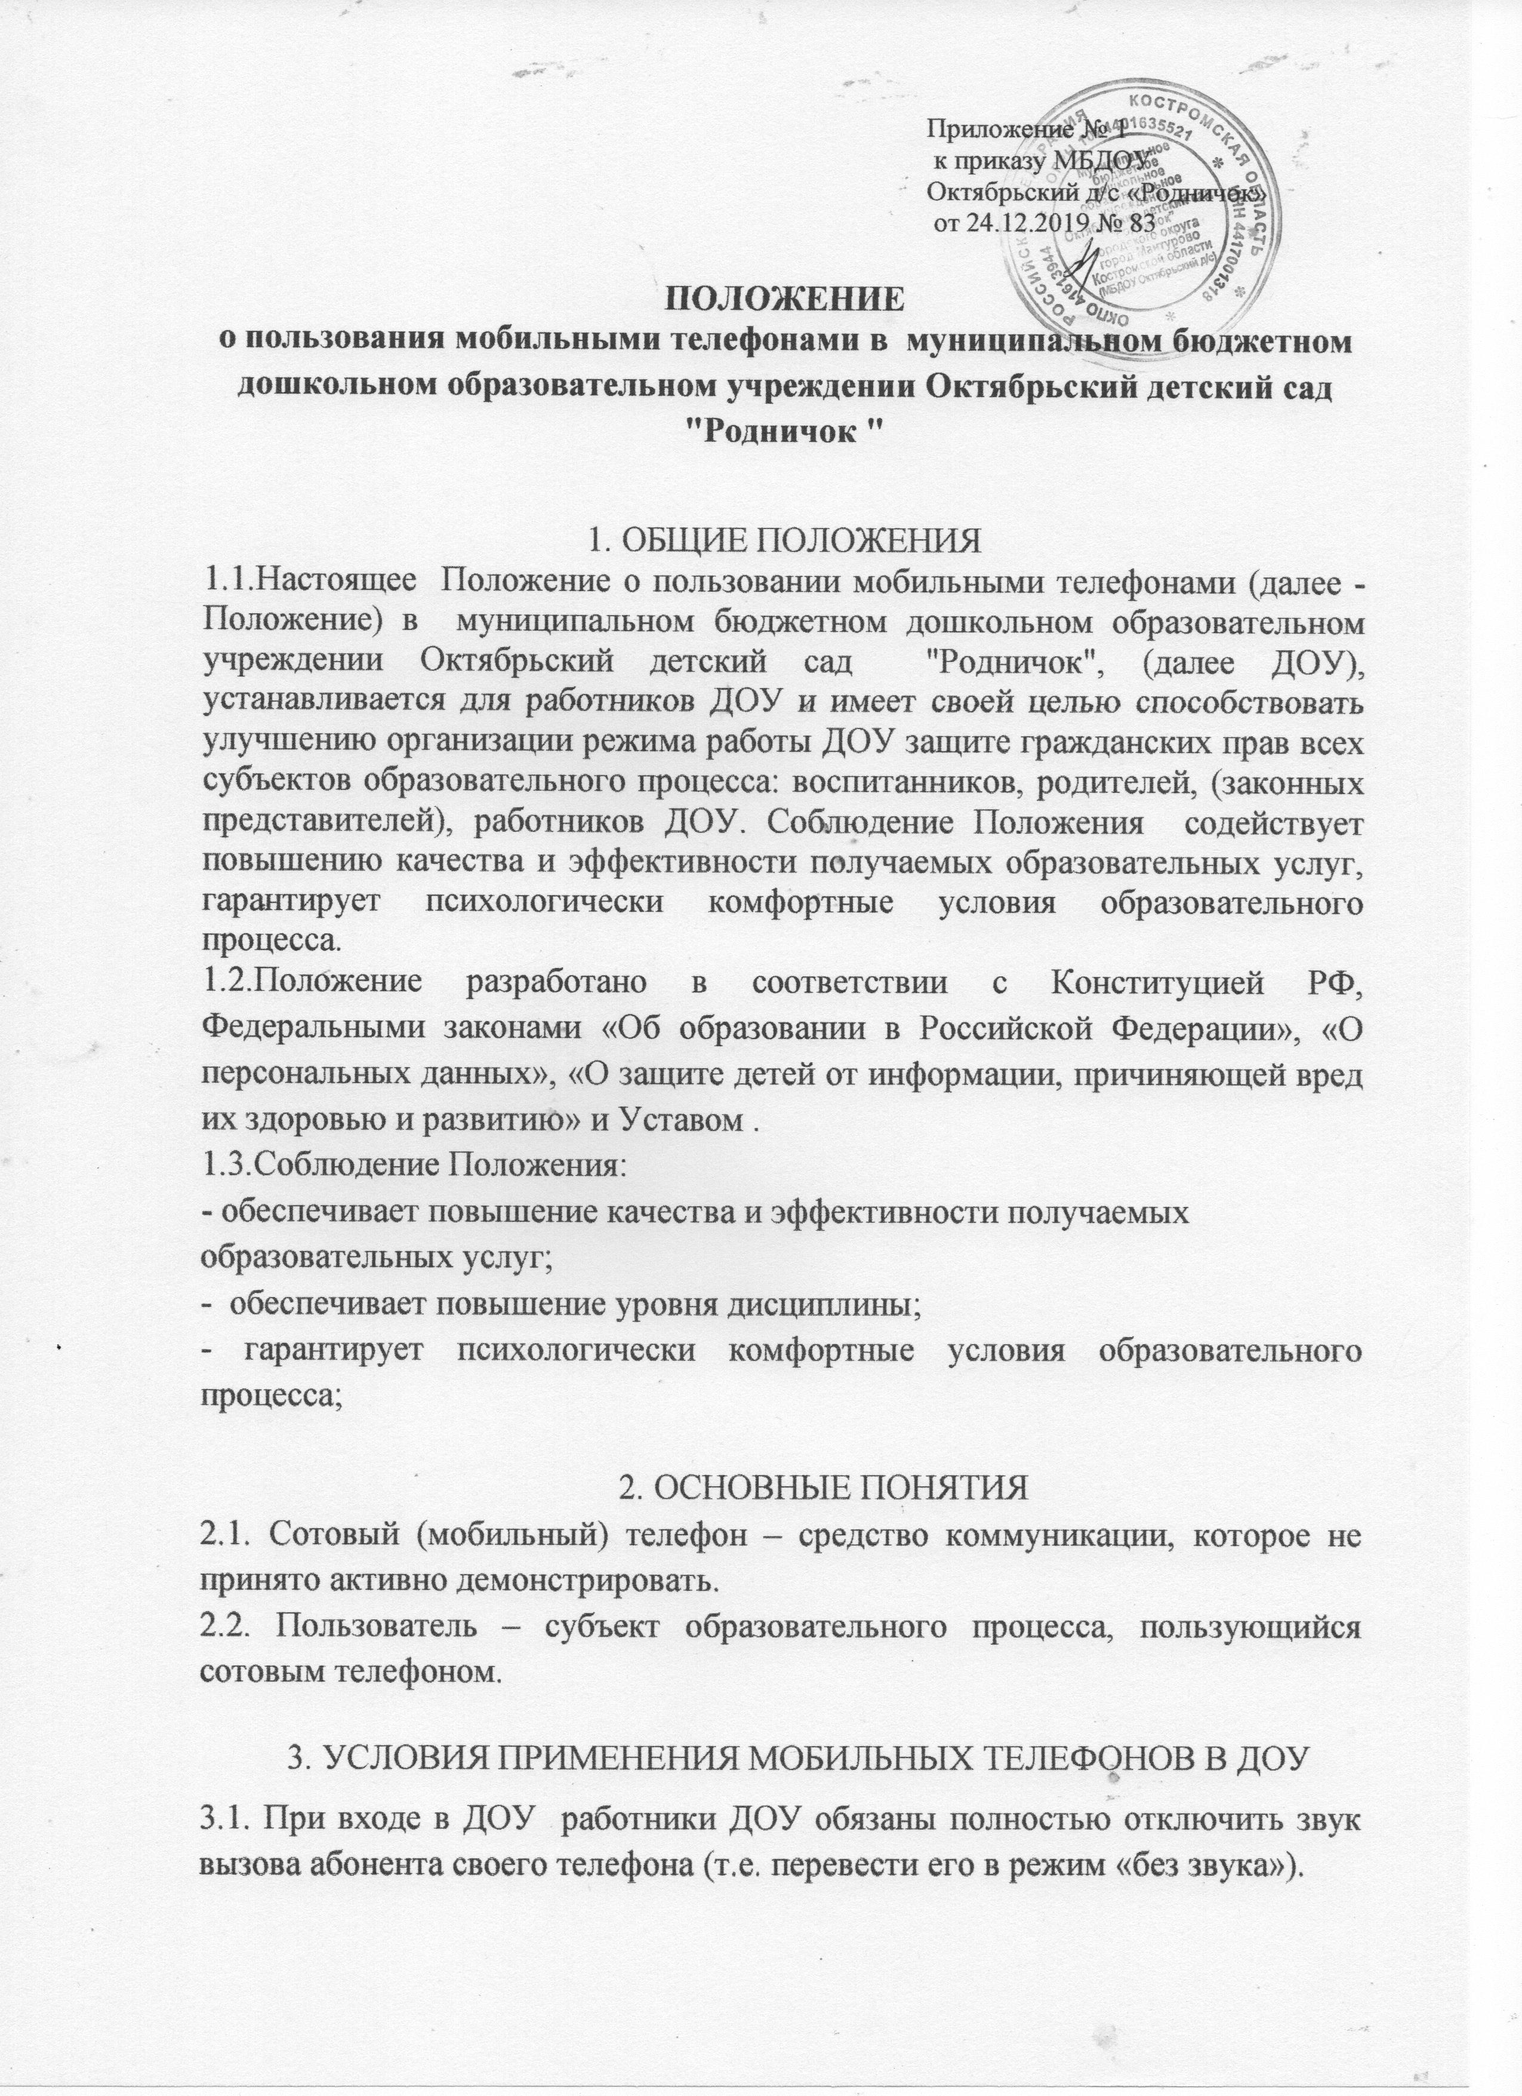3.2. Пользование телефоном в ДОУ не ограничивается при возникновении чрезвычайных ситуаций.

3.3. Разрешено пользоваться телефоном в ДОУ в случаях оправданной и безотлагательной необходимости для оперативной связи с родителями, (законными представителями) или близкими родственниками, руководителем или работниками ДОУ.

3.4. Не допускается использование средств мобильной связи всеми категориями работников во время ведения образовательного процесса, в период принятия пищи, в тихий час воспитанников.  
3.5. На период образовательного процесса владелец средств мобильной связи должен отключать их.

4. ПОЛЬЗОВАТЕЛИ ИМЕЮТ ПРАВО

4.1. Вне рабочего времени сотрудники могут применять мобильный телефон в здании ДОУ как современное средство коммуникации: осуществлять звонки; посылать смс-сообщения; играть; обмениваться информацией; делать фото и видео съемку; слушать радио и музыку через наушники.

5.ОБЯЗАННОСТИ ПОЛЬЗОВАТЕЛЕЙ МОБИЛЬНОЙ СВЯЗИ

5.1. Пользователи обязаны помнить о том, что использование средств мобильной связи во время образовательного процесса является нарушением конституционного принципа о том, что «осуществление прав и свобод гражданина не должно нарушать права и свободы других лиц» (п. 3 ст. 17 Конституции РФ), следовательно, реализация их права на получение информации (п. 4 ст. 29 Конституции РФ) является нарушением прав воспитанников на получение образования (п. 1 ст. 43 Конституции РФ).  
5.2.Пользователи обязаны помнить о том, что использование средств мобильной связи для сбора, хранения, использования и распространения информации о частной жизни лица без его согласия не допускается (п.1 ст.24Конституции Российской Федерации).

5.3. В целях обеспечения сохранности средств мобильной связи пользователи обязаны не оставлять их без присмотра, в том числе в карманах верхней одежды.

6. ПОЛЬЗОВАТЕЛЯМ ЗАПРЕЩАЕТСЯ

6.1. Во время работы запрещается разговаривать и отправлять SMS-, MMS- и другие виды сообщений, пользоваться услугами GPRS, Bluetooth, интернетом, класть телефон на стол, прослушивать музыку, в том числе через наушники.

6.2. Использовать полифонию, громкую связь в телефоне во все время пребывания в ДОУ.

6.3. Фотографировать и снимать на видео, пользоваться телефоном в режиме фото- и видеовоспроизведения (играть в игры, просматривать изображения, текст, рисунки, видеозаписи, фотографии), диктофона, калькулятора, календаря, блокнота, записной книжки и т.п.

6.4. С помощью телефона демонстрировать окружающим видео и фото, пропагандирующие культ насилия, жестокость и порнографию.

6.5. Использовать мобильные телефоны во время совещаний, родительских собраний, педсоветов.

6.6. Воспитанникам строго запрещено вешать телефон на шею, хранить его в нагрудных карманах, в карманах брюк и юбок, а также подключать телефон к электрическим сетям образовательного учреждения для зарядки.

7. ОТВЕТСТВЕННОСТЬ ЗА НАРУШЕНИЕ ПРАВИЛ

7.1. За неоднократное нарушение работниками ДОУ пункта 6 данного Положения заведующий имеет право привлечь работника к дисциплинарной ответственности.

8.ИНЫЕ ПОЛОЖЕНИЯ

8.1. Родителям (законным представителям) не рекомендуется обеспечивать своих детей мобильными телефонами.

8.2. Необходимо соблюдать культуру пользования средствами мобильной связи:

- громко не разговаривать;

- громко не включать музыку;

- при разговоре соблюдать правила общения.

8.3. Ответственность за сохранность телефона лежит только на его владельце (родителях, законных представителях владельца). В целях сохранности телефона не следует оставлять телефон без присмотра, передавать сотовый телефон в чужие руки. За случайно оставленные в помещении телефоны ДОУ ответственности не несет и поиском пропажи не занимается.

С положением ознакомлены :